**TÜRKİYE’NİN DİJİTAL DÖNÜŞÜMÜNDE MODEL FABRİKALARIN ROLÜ ve ÖNEMİ: MUHASEBE VE DENETİM UYGULAMALARINA ETKİSİ**

**Abdulrezzak İkvan[1]**

**Gülden Kadooğlu Aydın[2]**

**Ömer Faruk Demirkol[3]**

**Özet**

İşletme faaliyetlerinin genel olarak dijital unsurlarla yürütülmeye başlandığı günümüzde işletmelerin yeni iş modellerine uygun altyapı, teknik donanım, dijital bilgiye sahip çalışanlar gibi birtakım özelliklere de sahip olmaları gerekmektedir. İşletmelerin bu tür özelliklerle yeniden dizayn edilmesi için belli bir süreç, maliyet ve eğitim faaliyetlerinin sağlanması gerekmektedir. İşletmelerin büyük bir çoğunluğu bu faaliyetleri sağlayacak güce sahip olmadıklarından kamu otoriteleri işletmelerin bu gereksinimlerini belli bir düzeyde kendilerine sağlamak amacıyla strateji ve projeler uygulamaktadırlar. Model fabrikalar, ülkemizde belirtilen amaçların gerçekleştirilmesi için oluşturulmuş ve özellikle imalatçı KOBİ’lerin dijital değişim ve dönüşüm lokomotifliğini üstlenmeyi hedefleyen organizasyonlardır. İşletmelerin dijital değişim ve dönüşümlerine rehberlik etmek amacıyla ülkemizin farklı bölgelerinde (Ankara, Konya, Gaziantep, Bursa vb.) faaliyet yürüten model fabrikalar bulunmaktadır. Çalışmada model fabrika hizmetlerinin işletmelerin dijital değişim/dönüşümleri ile muhasebe ve denetim faaliyetlerine etkileri değerlendirilmiştir. Bu kapsamda Ankara Model Fabrika’nın sunduğu değişim/dönüşüm hizmetlerinden faydalanan 18 işletmenin yetkilisine anket yöntemiyle veri talebi oluşturulmuş ve 16 işletme yetkilisi anket uygulamasına katılım göstermiştir. Anket yöntemiyle elde edilen verilerden sağlanan bulgulara göre işletmelerin genelinde model fabrika eğitimlerinden sonra dijitalleşmeye ilişkin bir düşüncenin ve çabanın geliştiği görülmektedir. Aynı şekilde katılımcıların anket sorularına verdikleri yanıtlar, işletmelerde muhasebe ve denetim faaliyetlerine yönelik kullanılan bilgi, belge ve uygulamalardaki dijitalleşmenin görünür bir şekilde arttığını göstermektedir. Genel olarak model fabrika eğitimlerinden sonra işletmelerin muhasebe bölümlerinde olumlu gelişmeler meydana gelmiştir. Bu olumlu gelişmelerin işletmelerin nakit yönetimine, maliyet ve kaynak kullanım kontrollerine pozitif yönde yansımalar meydana getireceği öngörülmektedir. Denetim faaliyetlerine ilişkin yöneltilen ifadelerden elde edilen bulgulara göre iç kontrol sisteminin etkinliği, şeffaflık, dijital kanıtların düzeylerinde artışların olduğu görülmektedir. Denetimlerde dijital unsurların kullanım düzeyinin artış gösterdiği buna bağlı olarak da denetimlerdeki etkinlik ve verimliliğin yükseldiği ifade edilmiştir. Bu sonuçlara göre model fabrikaların işletmelerin dijital değişim ve dönüşümlerinde etkin oldukları ve önemli düzeyde fayda sağladıkları görülmektedir. Model fabrikaların işletmelerin dijitalleşme süreçlerinde rehberlik ettiği ve bu sürecin özellikle başlangıç aşamasında bulunan işletmelere önemli düzeyde katkı sağladığı ve sürükleyici bir güç olduğu görülmektedir.

**Anahtar Kelimeler:** Model Fabrikalar, Dijital Yol Haritası, Değişim/Dönüşüm, Muhasebe/Denetim

**THE ROLE AND IMPORTANCE OF MODEL FACTORIES IN TURKEY'S DIGITAL TRANSFORMATION: IMPACT ON ACCOUNTING AND AUDIT APPLICATIONS**

Today, when business activities are generally started to be carried out with digital elements, businesses should also have some features such as infrastructure, technical equipment, employees with digital knowledge suitable for new business models. In order to redesign businesses with such features, a certain process, cost and training activities must be provided. Since the majority of enterprises do not have the power to provide these activities, public authorities implement strategies and projects in order to meet these requirements of enterprises at a certain level. Model factories are organizations that have been created in our country for the realization of the stated objectives and aim to take on the digital change and transformation locomotive of manufacturing SMEs. There are model factories operating in different regions of our country (Ankara, Konya, Gaziantep, Bursa, etc.) in order to guide the digital change and transformation of businesses. In the study, the effects of model factory services on digital change/transformation of enterprises and on accounting and auditing activities were evaluated. In this context, data requests were made to the representatives of 18 enterprises that benefited from the change/transformation services offered by Ankara Model Factory, and 16 enterprise officials participated in the survey. According to the findings obtained from the data obtained by the survey method, it is seen that an idea and effort regarding digitalization has developed after the model factory trainings in general. Likewise, the answers given by the participants to the survey questions show that the digitalization of the information, documents and applications used for accounting and auditing activities in businesses has increased visibly. In general, after the model factory trainings, positive developments occurred in the accounting departments of the enterprises. It is anticipated that these positive developments will have positive reflections on the cash management, cost and resource usage controls of the enterprises. According to the findings obtained from the statements regarding audit activities, it is seen that there is an increase in the efficiency of the internal control system, transparency and digital evidence. It has been stated that the level of use of digital elements in audits has increased, and accordingly, the effectiveness and efficiency of audits has increased. According to these results, it is seen that model factories are effective in digital change and transformation of enterprises and provide significant benefits. It is seen that the model factories guide the digitalization processes of the enterprises and this process contributes significantly to the enterprises in the beginning stage and is a driving force.

**Keywords:** Model Factories, Digital Roadmap, Change/Transformation, Accounting/Audit

**GİRİŞ**

Dijital gelişmeler her alanda olduğu gibi işletme faaliyetlerinde de kendisini hissettirmekte ve yürütülen faaliyetlerde dijital unsurlara olan ihtiyaç gün geçtikçe artmaktadır. Bu kapsamda işletmeler de dijital gelişmeleri faaliyet süreçlerine dahil etme konusunda yoğun bir çaba içerisindedirler. İşletme faaliyetlerinde dijital gelişmelerin kazanımlarından faydalanmak isteyen yönetimler dijital gelişmelerle ilgili gerekli araştırma, incelemeleri yapmakta ve çalışanlarının dijital değişim-dönüşüm eğitimlerine katılım sağlamalarını teşvik etmektedirler. Model fabrikalar ülkemizde kamu otoritesi tarafından işletmelerin dijital değişim ve dönüşümlerinde kendilerine rehberlik etmesi amacıyla dijitalleşme proje kapsamında oluşturulmuş kurumlardır. Ülkemizin farklı bölgelerinde konumlandırılmış olan model fabrikalar, birçok konuda erişim imkânı kısıtlı bulunan özellikle Küçük ve Orta Büyüklükteki İşletmelerin (KOBİ) öncelikli olarak üretim süreçlerinde dijital bir seviyeyi yakalamaları için faaliyet yürütmektedir.

Çalışma kapsamında Ankara ilinde faaliyet yürüten model fabrikanın sunduğu dijital eğitim, değişim ve dönüşüm faaliyetlerinin işletmelerin genel ve muhasebe-denetim faaliyetlerine etkilerinin değerlendirilmesi amaçlanmış olup, bu çerçevede oluşturulan anket uygulamasıyla ilgili veriler elde edilmiştir. Çalışma giriş, model fabrikaların rolü ve önemi, literatür, uygulama ve sonuç bölümlerinden oluşmaktadır. Giriş kısmında dijitalleşmeye ilişkin genel bilgiler ve çalışmanın amaç, yöntem ve içeriği belirtilmiştir. Sonraki bölümde işletmelerin dijitalleşmesinde model fabrikaların rolü, önemi, ülkemiz ve bazı ülkelerin dijitalleşmeye dönük yürüttükleri faaliyet ve stratejik projelere vurgu yapılmıştır. Bu aşamada ayrıca dijitalleşmenin işletmelere, faaliyetlere ve ekonomilere muhtemel etkilerine ilişkin bazı sayısal verilere de yer verilmiştir. Literatür bölümü dijitalleşmenin gereklilikleri, endüstri 4.0 performansı, ülkemizde uygulanan dijital yol haritası ve dijitalleşen işletmelerin önemi ve rolüne ilişkin yapılmış çalışmalara ilişkin değerlendirmeleri kapsamaktadır. Uygulama bölümünde ise Ankara model fabrikasının sağlamış olduğu hizmetlerden faydalanan işletmelerin dijital değişim ve dönüşümlerinin seviyesini ölçmek ve özellikle muhasebe-denetim alanına etkilerini tespit etmek amacıyla beşli likert ölçeğine uygun oluşturulan anket yöntemi ile elde edilen veriler istatistiki analizler (yüzdelik analizleri) çerçevesinde değerlendirilmiştir. Sonuç kısmında ise konunun genel değerlendirilmesi yapılmıştır.

1. **Türkiye’nin Dijital Dönüşümünde Model Fabrikaların Rolü ve Önemi**

Almanya’nın sanayi gücündeki üstünlüğünü kaybetmemesi adına 2011 yılı Hannover Sanayi Fuarında ortaya koyduğu Endüstri 4.0 vizyonu teknolojinin üretim süreçlerinde köklü değişimleri meydana getireceğine yönelik öngörüleri güçlendirmiştir. Bu vizyon ile birlikte reel ekonomide yalın üretim, verimlilik, tam zamanlılık, yeni iş modelleri, robotik süreçler gibi unsurların önem kazanmaya başladığı görülmektedir. Bu kapsamda teknolojinin sergilemiş olduğu gelişmelerle birlikte mikro düzeyde işletmeler, makro düzeyde ise ülkeler rekabet güçlerini geliştirmek ve bunun sürekliliğini sağlamak amacıyla dijital gelişim ve dönüşümlere önemli düzeyde yatırım yapmayı planlanmaktadırlar.

Türkiye, Endüstri 4.0’ın kazanımlarından faydalanmak ve dünya sanayi üretiminde rekabet gücünü geliştirilmek amacıyla Dijital Türkiye Yol Haritası ile dijital dönüşüm çerçeve planı oluşturmuştur. Yol haritası altı temel bileşenden oluşmaktadır. Bunlar; eğitim altyapısının geliştirilmesi ve nitelikli işgücünün yetiştirilmesi, teknoloji ve yenilik kapasitesinin geliştirilmesi, veri iletişim altyapısının geliştirilmesi, ulusal teknoloji tedarikçilerinin desteklenmesi, kullanıcıların dijital dönüşümlerinin desteklenmesi ile kurumsal yönetişimin güçlendirilmesidir (Dijital Türkiye Yol Haritası, 2016, 17).

**Tablo 1: Türkiye İmalat Sanayi Dijital Dönüşümü Yol Haritası Bileşenleri**

|  |  |  |
| --- | --- | --- |
| **Bileşenler** | **Hedefler** | **Atılacak Adımlar** |
| İnsan | Eğitim Altyapısının  Geliştirilmesi ve Nitelikli İşgücünün  Yetiştirilmesi | * Sürekli Eğitim Merkezlerinde ve tematik teknik kolejlerde dijital teknoloji kullanıcılarının yetiştirilmesi, * Üniversitelerimizde dijital teknoloji geliştiricileri yetiştiren programlar çoğaltılması, * Eğitimin her kademesinde eğitimcilere dijital yetkinliklerin kazandırılması, * Dijital teknoloji alanlarında doktora öğreniminin desteklenmesi, * Özel teşvikler ve desteklerle dijital yetkinliklere sahip işgücünün sanayi ile buluşturulması, * Dijital dönüşüm farkındalığının artırılması ve yaygınlaştırılması, * Dijital dönüşüm paydaşları arasında iş birliğinin geliştirilmesi, |
| Teknoloji | Teknoloji ve Yenilik  Kapasitesinin Geliştirilmesi | * Odak teknoloji alanlarına (bulut bilişim, büyük veri, yapay zekâ, otonom robotlar vb.) yönelik teknoloji yol haritalarının hazırlanması, * Uygulamalı Ar-Ge stratejisinin hazırlanması, * Odak teknoloji alanlarında uygulamalı araştırma merkezlerinin kurulması, * Dijital Teknolojiler Programının başlatılması |
| Altyapı | Veri İletişim  Altyapısının Geliştirilmesi | * Sanayicilerin ve teknoloji geliştiren firmaların yüksek hızlı internete erişmelerinin sağlanması, * Veri iletişim standartlarıyla ilgili uluslararası çalışmalara entegre olunması ve standartların yaygınlaşmasına destek olunması, * Endüstriyel siber güvenliğin sağlanması konusunda önlemlerin alınması, * Ulusal endüstriyel bulut platformunun kurulması ve veri merkezlerine yönelik endüstriyel talebin artmasının sağlanması |
| Tedarikçiler | Ulusal Teknoloji  Tedarikçilerinin Desteklenmesi | * Yerli dijital teknoloji firmalarının envanterinin çıkartılması, * Teknoloji edinim ve geliştirme imkânlarının güçlendirilmesi, * Yerli tedarikçilerin ürün ve hizmetlerinin müşteriye erişiminin desteklenmesi, * Uzun vadeli finansmanlarının (kredi, sermaye yatırımları vb.) daha erişilir hale getirilmesi |
| Kullanıcılar | Kullanıcıların  Dijital Dönüşümünün  Desteklenmesi | * Dijital dönüşüm merkezlerinin açılması, * KOBİ’lerin dijital dönüşümlerine destek olacak danışmanların yetiştirilmesi, * Dijital dönüşüm destek programı ile imalat sanayi işletmelerinin dijitalleşme yolculuklarının kolaylaştırılması |
| Yönetişim | Kurumsal  Yönetişimin Güçlendirilmesi | * İmalat sanayinin dijital dönüşüm sürecini yönlendirecek ve paydaşlar arasında koordinasyonu sağlayacak etkin ve etkili bir yönetişim yapısının oluşturulması, * Sanayide Dijital Dönüşüm Platformu’nun kurumsallaştırılması çalışmaları çerçevesinde farklı kurum ve kuruluşların çalışma alanlarına giren belirli konularda (örneğin, eğitim müfredatı) çalışma gruplarının (komite, kurul vb.) sürekliliğinin sağlanması |

Kaynak: (Dijital Türkiye Yol Haritası, 2016, 17-21).

Ülkemize ait bu yol haritasında, 2018 yılı itibariyle 10 yıllık bir süreçte gerçekleştirilmesi planlanan sanayide dijitalleşme hedefleri kısa, orta ve uzun vadeli olarak sınıflandırılmıştır. Buna göre Türkiye kısa vadede (1-2 yıl), sanayide dijitalleşmeye yönelik hızlandırıcı eylemleri gerçekleştirmeyi; orta vadede (3-5 yıl), odak sektör ve teknolojiler başta olmak üzere dijitalleşmedeki eksiklikleri gidermeyi; uzun vadede (6-10 yıl) ise, belirli sektör ve teknolojilerde bölgesel veya küresel olarak dijitalleşmede öncü olmayı hedeflemektedir.

Dünya Ekonomik Forumunda (WEF-2016) 10 yıllık süreçte dünyada gerçekleştirilecek dijital dönüşümlerin sosyal ve ekonomik olarak oluşturacağı değerin 100 trilyon dolar olarak öngörüldüğü ifade edilmiştir. Bunun yanında dijital dönüşümler sonucunda faaliyetler itibariyle öngörülen katkıların sayısal sonuçları şu şekilde özetlenebilir (Dijital Türkiye Yol Haritası, 2016, 24).

* Büyük veri ile birlikte müşteri isteklerine uygun üretimin sağlanması arz/talep yönetiminde %80-85 oranında potansiyel bir etki,
* Faaliyet süreçlerinde robotların kullanılmasıyla birlikte işgücü verimliliğinde %45-55 seviyelerinde bir iyileşme,
* Otomatik kontrollerin sağlanmasıyla bakım-onarımların gerektiğinde ve zamanında yapılmasına bağlı olarak arıza seviyesinin düşmesi dolayısıyla varlıkların %30-50 düzeyinde daha etkin kullanılması,
* Akıllı depolama sistemleri sayesinde %20-50 düzeyinde stoklama maliyetlerinde azalış,
* Satış sonrası muhtemel sorunlarda uzaktan erişim, kontrol ve tamir hizmetleriyle bakım maliyetlerinde %10-40 düzeyine maliyet azalışları,
* Radyo Frekansı ile Tanımlama (RFID) teknolojisi ile konum belirleme ve otomatik stok siparişleri sayesinde süreç ve kaynak verimliliğinde %3-5 düzeyinde iyileşmeleri sağlayacağı öngörülmektedir.

Ülkelerin öngörülen bu değerlerden daha fazla pay almak amacıyla dijitalleşmede önemli politikaları yürürlüğe koydukları görülmektedir. Örneğin Avrupa Birliği (AB) dijital gündem politikasıyla teknolojiye dayalı ar-ge ve inovasyon faaliyetleri için 100 milyar dolarlık hibe programı oluşturmuş, İngiltere yapay zeka sanayi stratejisi kapsamında Catapult merkezleriyle dijital dönüşümleri desteklemiş, Çin 230 milyar $’lık girişim sermayesi fonu sağlamış, ABD ise "Amerika Üretiyor" politikasıyla Ulusal İmalatta Yenilik Enstitüleri Ağını kurmuştur (Dijital Türkiye Yol Haritası, 2016, 40).

Dijitalleşme sonucu ekonomik olarak kayıp ve katkıların daha iyi anlaşılması ve önemsenmesi için bazı dijital unsurların rakamsal seviyelerinin ifade edilmesi önemlidir. Endüstri 4.0’ın aktif olması halinde gelecek 15 yıl içerisinde Alman ekonomisinde dönüşüm maliyetlerinde %25’e kadar, verimlilikte ise yaklaşık 150 Milyar Euro’luk maliyet avantajı öngörülmektedir. Benzer şekilde dijitalleşme ile birlikte küresel anlamda gerçekleşen siber saldırıların ekonomik kaybının boyutu 2021 yılı için C-Suite Siber Risk Raporu’nda 6 trilyon dolar olarak öngörülmektedir. Aynı doğrultuda küresel siber güvenlik pazar hacminin ise 2017 ile 2021 yılları arasında 1 trilyon doları aşacağı ifade edilmektedir (https://www.milliyet.com.tr).

Ülkemiz de dijitalleşme ile birlikte muhtemel kayıplarını azaltmak, dijitalleşmenin pozitif katkılarının oluşturacağı değerden payını alabilmek ve teknolojik dönüşümlere ivme kazandırmak amacıyla Dijital Türkiye Yol Haritası stratejisi kapsamında kısa vadeli hedefleri doğrultusunda Uygulamalı KOBİ Yetkinlik Merkezi (Model Fabrika) Projesini Bilim, Sanayi ve Teknoloji Bakanlığı Verimlilik Genel Müdürlüğü ve Birleşmiş Milletler Kalkınma Programı (UNDP) iş birliğiyle hayata geçirmektedir. Bu kapsamda ilk etapta 2019 yılında Ankara ve Bursa’daki Model Fabrikalar faaliyetlerine başlamış olup 2020 yılında da Kayseri, Gaziantep, İzmir, Konya ve Mersin’deki model fabrikaların kuruluşu tamamlanmıştır.

Model Fabrika, işletmelerin özellikle üretim süreçlerinde mükemmeliyet ilkelerine dayalı deneyimsel üretim teknikleriyle donatılmış yetkinlik kazandırma merkezleri olarak ifade edilebilir. Türkiye’nin dijital dönüşümünde öncü rol oynayan bu merkezlerin en belirgin özelliği dönüşüm sürecini hedef kitlelere deneyimsel öğrenme teknikleriyle sağlamaya çalışmalarıdır. Başka bir ifadeyle model fabrikalar; teorik bilgileri uygulamalı eğitimlerle, hedef kitlenin sürecin aşamalarını birebir deneyimleyerek öğrenmelerini sağlamaktadır. Model Fabrikalar, reel bir üretim ortamının tüm özelliklerini kapsayacak şekilde dizayn edilmiş olup ayrıca katılımcıların verimlilikte önemli bir yöntem olarak kabul edilen yalın üretim yöntemlerini deneyimleyebildikleri özelliklere sahiptir ([https://www.tr.undp.org](https://www.tr.undp.org/)).

Ülkemizde model fabrikaların hedef kitlesini -kuruluş amacında da belirtildiği gibi- genel itibariyle KOBİ’ler oluşturmaktadır. Ülkemizde KOBİ’lerin kapsamı, 250 kişiden daha az çalışanı bulunan ve yıllık net satış cirosu veya mali bilanço büyüklüğünden herhangi birinin 125 milyon TL’den az olduğu işletmeler olarak belirlenmiştir. KOBİ’ler kendi içerisinde mikro işletmeler (1-9 arası çalışan ve yıllık net satış cirosu veya mali bilanço büyüklüğünden herhangi birinin 3 milyon TL’den az olduğu), küçük işletmeler (10-49 arası çalışan ve yıllık net satış cirosu veya mali bilanço büyüklüğünden herhangi birinin 25 milyon TL’den az olduğu), orta büyüklükte işletme (50-249 arası çalışan ve yıllık net satış cirosu veya mali bilanço büyüklüğünden herhangi birinin 125 milyon TL’den az olduğu) şeklinde sınıflandırılmıştır (KOBİ’lerin Tanımı, Nitelikleri ve Sınıflandırılması Hk. Yönetmelik, 2012). Ülkemizde 3.2 milyon adet KOBİ bulunmakta ve rakamsal büyüklük olarak toplam işletmelerin %99,8’ini kapsamakta, istihdam düzeyinde 11.5 milyon kişi ile toplam istihdam yaklaşık %74’ünü ve yıllık ciroda da % 64,5’ini karşılamaktadır (Türkiye’nin Kobi’leri, TOBB, 2020:1). Ülkemiz açısından bakıldığında KOBİ’lerin dijital dönüşümlerindeki başarısı hem ekonomimizi geliştirecek hem de küresel pazardaki payımızı artıracaktır.

Model Fabrikalardaki faaliyetlerin temel hedefi KOBİ’lerin dijital dönüşümlerinin gerçekleştirilmesini ve özellikle yalın üretim iş modellerinin öğretilmesidir. Bu hedef doğrultusunda Model Fabrikalarda fragman eğitimi, iş geliştirme, brifing, teknik gezi, öğren-dönüş gibi değişik süre ve içeriklere sahip çok çeşitli eğitimler sunulmaktadır. Bu eğitimlerden öğren-dönüş eğitimleri Model Fabrikaların misyonlarını gerçekleştirmelerinde önemli bir yere sahiptir. Model fabrikalar hedeflerini aşağıda belirtilen eğitim modülleri kapsamında gerçekleştirmeye çalışılmaktadırlar (<https://btsoekonomi.com/tr>).

* Proses Yaklaşımı & Standartlaştırılmış İş
* İş etüdü
* Tam Zamanında Üretim
* Değer Akış Haritalama
* Toplam Üreten Bakım & Toplam Ekipman Etkinliği (TPM – OEE)
* Tekli Dakikalarda Kalıp Değişimi (SMED)
* Otonomasyon (Jidoka)
* Hata Türleri ve Etkileri Analizi (FMEA)
* Gemba, Kaizen
* İş İstasyonu Tasarımı, Ergonomi , 5S
* İş Dengeleme (Yamazumi)
* Üretim Seviyelendirme (Heijunka)
* MRP , Kanban , Kapasite İhtiyacı Planlama
* Yetkinlik Yönetimi
* Kilit Performans Yönetimi (KPI)
* Liderlik
* Etkileme Teknikleri ve Performans Görüşmesi
* İleri Ürün Kalite Planlaması (APQP) ve Sistem Denetimi
* Enerji Verimliliği

Ülkemizde yakın zamanda kurulmuş olmalarına rağmen model fabrikaların önemli mesafe kat ettiği görülmektedir. Örneğin Ankara Model Fabrikası 2019-2020 dönemlerinde 90 günlük sürelerle büyük çoğunluğu orta ve küçük ölçekteki 17 firmaya öğren-dönüş eğitimleri sağlamıştır. Aynı dönemler içerisinde bu fabrika tarafından toplamda 182 firmaya çeşitli konularda eğitimler sunulmuştur. Bursa model fabrikanın gerçekleştirdiği öğren-dönüş eğitimlerine katılım sağlayan işletmelerde yeni yatırımlara ihtiyaç duyulmadan mevcut üretim yöntemlerinde sağlanan iyileştirmelerle %60 düzeyinde bir verimlilik artışı sağlanmıştır (<https://btsoekonomi.com/tr>). Benzer şekilde Konya’da faaliyet gösteren model fabrikanın öngörüleri arasında yıllık en az 24 firmaya öğren-dönüş ve 60 firmaya da verimlilik, israf azaltıcı uygulamalı eğitimlerin verilmesi hedeflenmektedir.

Türkiye Onuncu Kalkınma Planın dijital dönüşümün yol haritasını şekillendirirken bu dönüşümde öncü olması için model fabrikaların kurulmasını hedeflemiştir. 2019-2023 yıllarını kapsayan On Birinci Kalkınma Planında ise dijital dönüşüme ivme kazandırmak için model fabrikaların sayı ve kapsamlarının genişletilmesi yönünde kararlar alınmıştır. Aynı zamanda KOBİ’lerin bu fabrika eğitimlerinden azami ölçüde faydalanmaları için teşvik edici adımlar da atılmaktadır. Bu çerçevede Küçük ve Orta Ölçekli Sanayiyi Geliştirme ve Destekleme İdaresi Başkanlığı (KOSGEB), KOBİ’lerin dijital dönüşümlerini gerçekleştirmek, yalın üretim iş modeline geçmek ve deneyimsel öğrenmeyi sağlamak amacıyla model fabrikalardan alacakları eğitimler için katlanacakları giderlerinin 70 bin TL’ye kadar olan kısmını İşletme Geliştirme Destek Programı kapsamında karşılamaktadır (<https://www.kosgeb.gov.tr>).

Dijital Türkiye Yol Haritası dizayn edilirken yapılan etüt çalışmalar sonucu kimya ve ilaç, elektronik, makine ve teçhizat, gıda, taşıt, çelik, bilişim ve yazılım gibi sektörler odak sektörler olarak belirlenmiş ve bu sektörlerin öncelikli olarak dijital dönüşümlerinin sağlanması hedeflenmiştir. Odak sektörlerin 10 yıllık süreçte dijital dönüşümlerinin sağlanmasıyla birlikte 300 milyar dolarlık sanayi katma değer, yüksek teknoloji düzeyinin %15 seviyesi ve yaklaşık 8.1 milyon kişiye istihdam öngörülmektedir (Nuroğlu ve Nuroğlu, 2018: 1542).

1. **Literatür**

2011 yılında bir söylem olarak ortaya çıkan Endüstri 4.0’ın günümüzde olgu haline dönüştüğü, ülkelerin bu olgunun sağlayacağı potansiyel kazançlardan faydalanmak amacıyla stratejiler oluşturduğu ve önemli düzeyde yatırımlar yaptığı görülmektedir. Ülkemizde de bu kapsamda dijital yol haritaları ile stratejiler belirlenmiş ve bu stratejilere bağlı olarak hedeflenen faaliyetler gerçekleştirilmeye çalışılmıştır. Bu amaçla sanayinin dijital dönüşümünü sağlamak, üretimde maliyet düşüklüğü ve verimlilik artışını gerçekleştirmek amacıyla stratejik planlarda yer alan ve Almanya’da bulunan deney sahalarına benzer özelliklere sahip Model Fabrikaların kurulması aşama aşama hayata geçirilmektedir. Aktifleştirilen model fabrikaların faaliyetleri sonucunda eğitime alınan işletmelerde verimlilik ve maliyetlerde olumlu gelişmeler sağlanmıştır.

Endüstri 4.0 ile birlikte sanayi başta olmak üzere hayatın her alanında değişim ve dönüşümlerin gerçekleşmesi muhtemel hale gelmiştir. Bu değişim ve dönüşümlerin sonucunda da özellikle üretim faaliyetlerinde hız, kalite, verimlilik, maliyet düşüklüğü, tam zamanlılık, arz/talep uygunluğu gibi konularda yüksek düzeyde başarı sağlanacağı öngörülmektedir.

Model fabrikalar ile ilgili yapılan çalışmalar ve varılan sonuçların bir kısmı şunlardır:

Sağbaş ve Gülseren (2019) Endüstri 4.0 kapsamında sanayi sektöründeki dijital dönüşüm ve olgunluk seviyesini değerlendirdikleri çalışmalarında, üretim unsurlarının entegrasyonunun akıllı fabrika perspektifinde sağlanmasıyla ülkelerin rekabet güçlerini arttırmada önemli bir faktör olacağını ifade etmişler. Dijital gelişmeler sonucu ortaya çıkan teknolojik ürün ve uygulamaların, üretim süreci unsurları arasındaki iletişimi ve öğrenmeyi geliştirip üretimde hız ve verimliliği artıracağı belirtilmiştir. Sonuç itibariyle dijitalleşmenin hem ulusal hem küresel anlamda ekonomik kalkınma için bir kaldıraç vazifesi göreceği vurgulanmıştır.

Ünlü ve Atik (2018) çalışmalarında AB politikaların temelinde Endüstri 4.0 olgusunun varlığı nedeniyle aday ülke konumunda olan Türkiye’nin AB ülkelerine kıyasla Endüstri 4.0 performansı düzeyinin belirlemesini amaçlamışlardır. Bu kapsamda on göstergeye dayanarak Türkiye ile AB ülkelerine ait Endüstri 4.0 performansı analiz edilmiştir. Bulgulara göre Endüstri 4.0 performansı itibariyle ülkelerin heterojen bir yapı sergiledikleri ve Türkiye’nin Macaristan, Letonya ve Polonya ile benzer performans değerlerine sahip olduğu ifade edilmiştir.

Nuroğlu ve Nuroğlu (2018) çalışmalarında Endüstri 4.0 stratejik planları itibariyle Türkiye’nin Dijital Yol Haritası ile Almanya’nın Endüstri 4.0 Yol Haritasının içerik karşılaştırılmasını yapmışlardır. Bulgulara göre Almanya’nın Endüstri 4.0 Yol Haritasına göre Türkiye’nin Dijitalleşme Yol Haritasında standartlaşma, modelleme, işyeri tasarımı gibi konularla ilgili herhangi bir ifadenin bulunmadığı ve dijitalleşmeye uygun hukuki bir alt yapının oluşturulmasına yönelik bir planın da yer almadığı vurgulanmıştır. Süreç içerisinde bu eksikliklerin hissedileceği ve yol haritasında revizyon ihtiyacının oluşacağı ifade edilmiştir. Çalışmada kapsamdaki ülkelerin dijitalleşme sürecinde karşılaştıkları muhtemel problemler değerlendirilmiş, bu konuda Türkiye’de yatırım maliyetlerinin önemli bir sorun olarak görüldüğü belirtilmiştir.

Yıldız (2018) çalışmasında Endüstri 4.0 ile birlikte esnek ve yalın üretim metotlarına uygun modüler yapıdaki akıllı fabrikalarda fiziksel işlemlerin siber fiziksel sistemler aracılığıyla nesne, makine ve insan unsurları arasındaki iletişimi artıracağı ve merkeziyetçi olmayan yerinde ve zamanında kararların alınacağını belirtmiştir. Küresel rekabet ortamının olduğu günümüzde işletmelerin sürekliliklerini koruyabilmeleri için Endüstri 4.0’a uygun olarak sistemlerini oluşturmalarının gerekliliği ifade edilmiştir.

Ötleş ve Özyurt (2016) çalışmalarında küresel ekonomi üzerinde Endüstri 4.0’ın %6-8 arasında bir etkiyi meydana getirmesinin muhtemel olduğunu belirtmişlerdir. Çalışmada üretim sistemleri ve süreçlerin özelliklerinde değişimler meydana getirecek olan Endüstri 4.0’ın üretim faktörleri arasındaki iletişimi artırmasına bağlı olarak üretim hızını %30, üretimde etkinliği ise %25 düzeyinde yükselteceği ifade edilmiş ve nihai olarak üretimin hız, kalite ve verimliliğinde önemli artışlar sağlayacağı vurgulanmıştır.

Aksoy (2017) çalışmasında Endüstri 4.0 olgusuyla birlikte nesnelerin internetinin üretim süreçlerinde kullanılmasının insan unsuruna duyulan ihtiyacın minimum düzeyde kalmasına neden olduğunu ve bu durumun aynı zamanda üretimdeki hata ve kusurların da önemli oranlarda düşmesini sağladığını belirtmiştir. Çalışmada ifade edilen hususlara kanıt oluşturması anlamında Çin’de cep telefonu modül üretimini gerçekleştiren bir firmada robotların kullanılmasıyla insan unsuruna duyulan ihtiyacın %90 azaldığı ve üretimdeki hata ve kusurların %25’ten %5’lere gerilediğine ilişkin bulgular sunulmuştur.

ASDR (2020) raporuna göre akıllı fabrikaların 2019 döneminde yaklaşık 154 milyar dolar değerinde gerçekleştiği ve 2020-2027 dönemleri arasında ise bu sektörün yıllık bazda %10 civarında bir büyümeyi sağlayacağı öngörülmüştür. Aynı araştırmada küresel anlamda akıllı fabrika pazarının öncülerinin Siemens AG, General Electric, ABB, Rockwell Automation, Schneider Electric gibi şirketler olduğu belirtilmiştir.

1. **Çalışmanın Amacı ve Yöntemi**

Çalışmanın amacı, işletmelerin model fabrikalardan aldıkları eğitimlerin verimlilik üzerine dönüşümlerine etkilerinin muhasebe ve denetim faaliyetlerine yansımalarını değerlendirmektir. Farklı sektörlerdeki 16 işletmeye beşli likert yöntemi ile anket uygulanmıştır. Tarafımızdan oluşturulan ankette ilk olarak katılımcıların; dijital uygulamalara bakış açılarını belirlemeye yönelik 10 ifade, dijital beceri düzeylerini belirlemeye yönelik 14 ifade yöneltilmiştir. Sonraki kısımlarda ise firmalardaki dijital değişimlerin muhasebe alanına yansımalarını belirlemeye yönelik 10 ifade ve denetim alanına yansımalarını belirlemeye yönelik ise 13 ifade yöneltilmiştir.

Ankette verilen cevaplardan katılımcıların önermelere katılma veya katılmama dereceleri belirlenmiştir. Çalışmanın evrenini Ankara ilinde Model Fabrikalardan eğitim alan çeşitli sektördeki firmalar oluşturmaktadır. Çalışmanın yapıldığı dönemde Model Fabrikalarda eğitim alan 18 firmaya mail üzerinden anket formu gönderilmiş olup bu firmaların 16’sından geri dönüş sağlanmıştır.

Anket katılımcılarının 7’si kadın 9’u erkek olmak üzere toplamda 16 kişiden oluşmaktadır. Katılımcıların işletmedeki pozisyonları; elektronik üretim sorumlusu (1), kalite sistem yöneticisi (2), süreç tasarım mühendisi (3), yalın üretim sorumlusu (3), üretim mühendisi (3), yönetici (3), üretim yalın dönüşüm lideri (1)’dir. İşletmelerin faaliyette bulundukları alanlar ise; transformatör üretim, tıbbi cihaz imalatı, boru bağlantı elemanları, aydınlatma (elektrik elektronik enerji), otomotiv-araç üstü ekipman üretimi, otomotiv, sağlık (medikal), trafik sinyalizasyon ve yol güvenliği ürünleri, döküm, aydınlatma, beyaz eşya/otomotiv, asansör, metal, plastik, medikal, elektronik kart üretimidir. Görüldüğü üzere anket uygulanan sektörler farklılık göstermektedir. Bu nedenle eğitime katılan işletme yetkililerinin görev ve sorumlulukları da farklılık arz etmektedir.

Model fabrikadan alınan eğitim sürelerine bakıldığında ise 12 gün, 3ay, 5 ay, 1 yıl gibi farklı zaman aralıkları ile karşılaşılmıştır. Bununla beraber eğitime katılan çalışan sayısı ise 9 işletme için ikişer kişi, 5 işletme için üçer kişi ve 2 işletme için de birer kişidir.

1. **Çalışmanın Bulguları**

Çalışmanın bu bölümünde Model fabrikalardan eğitim alan firmaların dijital dönüşüme bakış açılarını ölçmeye yönelik sorulan ifadelerde katılımcıların vermiş oldukları yanıtlar tablolar ve grafikler yardımı ile 4 başlık halinde ele alınacaktır. Bu başlıklar aşağıdaki gibidir:

Katılımcıların Dijitale Bakış Açılarını Ölçmeye Yönelik İfadeler

Katılımcıların İşletmelerinin Verimlilik Düzeyini Belirlemeye Yönelik İfadeler

Dijital Değişimlerin Muhasebe Alanına Yansımalarını Ölçmeye Yönelik İfadeler

Dijital Değişimlerin Denetim Alanına Yansımalarını Ölçmeye Yönelik İfadeler

* 1. **Katılımcıların Dijitale Bakış Açılarını Ölçmeye Yönelik İfadeler**

Katılımcılara dijitale bakış açılarını ölçmek için 10 adet soru yöneltilmiştir. Tablo 2’de bu sorulara verilen yanıtlar Katılmıyorum, Kararsızım ve Katılıyorum şeklinde gruplara ayrılarak oranlar halinde verilmiş ve yorumlanmıştır. Daha sonra ise diğerlerine göre farklılık gösteren ifadelerin iş kollarına göre ayrımı grafiklerle ifade edilmeye çalışılmıştır.

**Tablo 2:** **Katılımcıların Dijital Dönüşüme Bakış Açılarını Ölçmeye Yönelik İfadeler**

|  |  |  |  |
| --- | --- | --- | --- |
| **Dijital Bakış Açısı** | **Katılmıyorum** | **Kararsızım** | **Katılıyorum** |
|  |  |  |  |
| İşletmemiz dijital gelişmelerle ilgilenir. | 0 | 12,5 | 87,6 |
| İşletmemiz dijital gelişmeler konusunda bilgi sahibidir. | 12,5 | 6,3 | 81,3 |
| Üst düzey yöneticiler dijital gelişmeleri yakından takip eder. | 0 | 6,3 | 93,8 |
| Dijital gelişmeler yeni istihdam alanları açmaya olanak sağlar. | 6,3 | 18,8 | 75 |
| Dijital gelişmeler işletmelerin pazar payını arttırır. | 0 | 6,3 | 93,5 |
| Dijital değişim-dönüşüm yatırımları orta ve uzun dönemde işletmelerin değerini yükseltir. | 0 | 6,3 | 93,8 |
| İşletmeler kendi çabalarıyla dijital dönüşümlerini gerçekleştirebilir. | 50 | 18,8 | 31,3 |
| İşletmelerin dijitalleşme süreçlerini tamamlayabilmeleri çalışanların tümünün süreçte aktif rol almalarıyla mümkündür. | 6,2 | 31,3 | 62,5 |
| Dijitalleşme, iş modellerinin yeniden yapılandırılmasını gerekli kılacaktır. | 6,3 | 12,5 | 87,5 |
| Ülkemiz dijital dönüşümleri hızlı bir şekilde gerçekleştirmektedir. | 68,8 | 25 | 6,3 |

Tablo 2’ye göre katılımcıların cevaplarını yorumlayacak olursak şu sonuçlara varabiliriz: katılma oranları *“Üst düzey yöneticiler dijital gelişmeleri yakından takip eder”* ve “*Dijital değişim-dönüşüm yatırımları orta ve uzun dönemde işletmelerin değerini yükseltir”* ifadeleri %93,8 ile en başta yer almaktadır. En düşük oranlı cevap ise %6,3 ile “*Ülkemiz dijital dönüşümleri hızlı bir şekilde gerçekleştirmektedir”* şeklindedir.

Katılımcıların verilen ifadelere katılmama oranları şu şekildedir “*Ülkemiz dijital dönüşümleri hızlı bir şekilde gerçekleştirmektedir”* ifadesi %68,8 oranı ile en başta yer almaktadır. En düşük oranlı cevaplar ise %0 ile “*İşletmemiz dijital gelişmelerle ilgilenir*”, “*Üst düzey yöneticiler dijital gelişmeleri yakından takip eder”, “Dijital gelişmeler işletmelerin pazar payını arttırır”* ve *“Dijital değişim-dönüşüm yatırımları orta ve uzun dönemde işletmelerin değerini yükseltir*” şeklindedir.

Katılımcıların kararsız oldukları ifadeler ise genel olarak %31-6,3 gibi düşük oranlarla birbirini takip etmektedir. Bknz: açıkim. Bknz: açıklama 76 larak inceleyecek olursak şu sonuçlara varabiliriz:i kaldıralım.

Yukarıda yer alan ifadelerdeki görüş birliğinin aksine *“İşletmeler kendi çabalarıyla dijital dönüşümlerini gerçekleştirebilir”* ve *“Ülkemiz dijital dönüşümleri hızlı bir şekilde gerçekleştirmektedir”* ifadeleri diğerlerine göre farklılık göstermiştir. Katılımcılar bu ifadelere çoğunluk olarak katılmadıklarını belirtmişlerdir. Aşağıdaki grafikler bu farklılığın iş kollarına göre dağılımına dikkat çekmektedir.

**Grafik 1.** **“İşletmeler Kendi Çabalarıyla Dijital Dönüşümlerini Gerçekleştirebilir”** **ifadesinin İş Kollarına Göre Dağılımı**

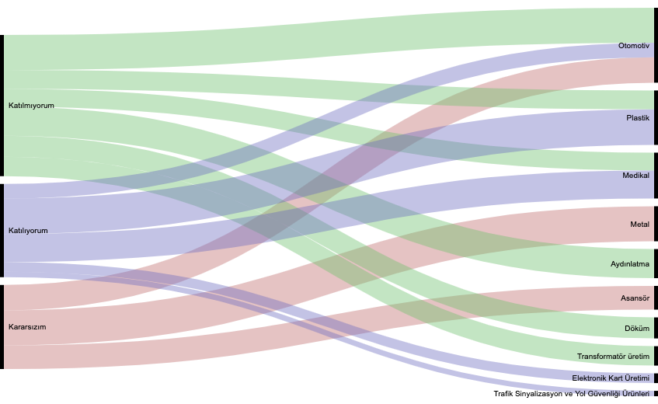

Verilen cevapları iş kollarına göre inceleyecek olursak şu sonuçlara varabiliriz*: “İşletmeler Kendi Çabalarıyla Dijital Dönüşümlerini Gerçekleştirebilir”* ifadesine “katılıyorum” yanıtını veren transformatör üretim, döküm ve aydınlatma iş kollarına dahil işletmeler dijital dönüşümlerini kendi çabalarıyla gerçekleştireceğine inanmamaktadırlar. Bu ifade konusunda kararsız olan işletmeler medikal, plastik ve otomotivdir. İfadeye katılmayan iş kollarının teknoloji yoğun sektörler olması dikkate değer bir ayrışmadır. Benzer şekilde teknoloji yoğun sektör olduğu halde ifadeye katılım gösteren iş kollarının (trafik sinyalizasyon ve yol güvenliği ürünleri, elektronik kart ve medikal) varlığı da söz konusudur.

**Grafik 2. “****Ülkemiz Dijital Dönüşümleri Hızlı Bir Şekilde Gerçekleştirmektedir” İfadesinin İş Kollarına Göre Dağımı**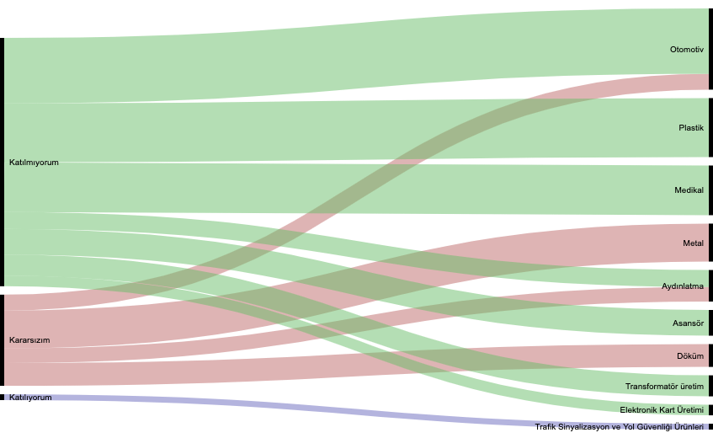

Model fabrikalarda eğitim alan firmaların “*Ülkemiz Dijital Dönüşümleri Hızlı Bir Şekilde Gerçekleştirmektedir”* ifadesine eğitim alan iş kollarının çoğunluğunun katılmadığı tespit edilmiştir**.** Ülkemizde dijital dönüşümlerin hızlı bir şekilde gerçekleştirilmediği yönünde düşünceye sahip oldukları tespit edilmiştir. Trafik sinyalizasyon ve yol güvenliği ürünleri üretim iş kolunda faaliyet gösteren firmanın bu ifadeye katıldığın; döküm, metal, otomotiv ve aydınlatma iş kolunda faaliyet gösteren firmaların bir kısmının da kararsız oldukları sonucuna ulaşılmıştır.

* 1. **Katılımcıların İşletmelerinin Verimlilik Düzeyini Belirlemeye Yönelik İfadeler**

Katılımcılara işletmelerinin verimlilik düzeyini belirlemeye yönelik bakış açılarını ölçmek için 15 adet soru yöneltilmiştir. Tablo 3’te bu sorulara verilen yanıtlar Katılmıyorum, Kararsızım ve Katılıyorum şeklinde gruplara ayrılarak oranlar halinde verilmiş ve yorumlanmıştır. Daha sonra ise diğerlerine göre farklılık gösteren ifadelerin iş kollarına göre ayrımı grafiklerle ifade edilmeye çalışılmıştır.

**Tablo 3:** **Katılımcıların İşletmelerinin Verimlilik Düzeyini Belirlemeye Yönelik İfadeler**



Tablo 3’e göre katılımcıların cevaplarını yorumlayacak olursak şu sonuçlara varabiliriz: *“Üretim sürecinin çeşitli aşamalarında (tasarım, üretim) veya eğitimde CAD (Bilgisayar destekli tasarım) veya sanal gerçeklik araçlarından faydalanıyoruz”* ifadesi %93,8 katılıyorum oranı ile en başta yer almaktadır. En düşük oranlı cevap ise %0 ile *“Ciromuzun önemli bir kısmını e-ticaret yoluyla elde etmekteyiz”* şeklindedir.

Katılımcıların verilen ifadelere katılmama oranı *“Ciromuzun önemli bir kısmını e-ticaret yoluyla elde etmekteyiz”* ifadesi %81,3 ile en başta yer almaktadır. En düşük oranlı cevaplar ise %6,3 ile *“Dahili iş süreçlerimizde otonom uygulamalardan yoğun şekilde faydalanmaktayız. (Örn: Kaynak kullanımında ERP Uygulaması)”, “Üretim sürecinin çeşitli aşamalarında (tasarım, üretim) veya eğitimde CAD (Bilgisayar destekli tasarım) veya sanal gerçeklik araçlarından faydalanıyoruz”* ve *“Reklam, pazarlama, satış gibi araçlarla işletme faaliyetlerini sosyal medyada tanıtımını gerçekleştiriyoruz”* şeklindedir.

Katılımcıların kararsız oldukları ifadelerde, “*İşletmenin dijital performansı belirli aralıklarla objektif olarak değerlendirilmekte ve muhtemel eksiklikler giderilmeye çalışılmaktadır”* %50 ile ifadesi en başta yer almaktadır. En düşük oranlı cevap ise %0 ile *“Üretim sürecinin çeşitli aşamalarında (tasarım, üretim) veya eğitimde CAD (Bilgisayar destekli tasarım) veya sanal gerçeklik araçlarından faydalanıyoruz”* şeklindedir.

*“İşletmenin dijital performansı belirli aralıklarla objektif olarak değerlendirilmekte ve muhtemel eksiklikler giderilmeye çalışılmaktadır*” ifadesi diğerlerine göre farklılık göstermiştir. Katılımcılar bu ifadede çoğunluk olarak kararsız kaldıklarını belirtmişlerdir. Aşağıdaki grafik bu farklılığın iş kollarına göre dağılımına dikkat çekmektedir.

**Grafik 3. “İşletmenin Dijital Performansı Belirli Aralıklarla Objektif Olarak Değerlendirilmekte ve Muhtemel Eksiklikler Giderilmeye Çalışılmaktadır” İfadesinin İş Kollarına Göre Dağılımı**

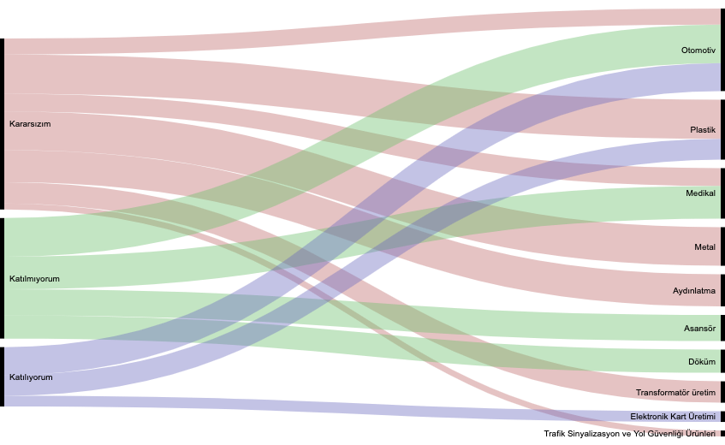

*“İşletmenin dijital performansı belirli aralıklarla objektif olarak değerlendirilmekte ve muhtemel eksiklikler giderilmeye çalışılmaktadır”* ifadesinde iş kollarının %50’sinin kararsız olduğu görülmektedir. Bu ifadeye elektronik kart üretimi iş kolu ile otomotiv ve plastik iş kolunun belli bir bölümünün katıldığı, otomotiv iş kolunun ise katılmadığı dikkat çekmektedir. İfadeye katılan iş kollarının düzenli ve objektif olarak dijital performanslarının değerlendirildikleri söylenebilir.

Çalışmanın anket sorularının 3. kısmında dijital değişimlerin muhasebe ve denetim alanına etkisini belirlemeye yönelik ifadeler yer almaktadır.

* 1. **Dijital Değişimlerin Muhasebe Alanına Yansımalarını Ölçmeye Yönelik İfadeler**

Katılımcılara dijital değişimlerin muhasebe alanına yansımalarını ölçmek için 10 adet soru yöneltilmiştir. Tablo 4’te bu sorulara verilen yanıtlar Katılmıyorum, Kararsızım ve Katılıyorum şeklinde gruplara ayrılarak oranlar halinde verilmiş ve yorumlanmıştır. Daha sonra ise diğerlerine göre farklılık gösteren ifadelerin iş kollarına göre ayrımı grafiklerle ifade edilmeye çalışılmıştır.

**Tablo 4:** **Dijital Değişimlerin Muhasebe Alanına Yansımalarını Ölçmeye Yönelik İfadeler**



Tablo 4’e göre katılımcıların cevaplarını yorumlayacak olursak şu sonuçlara varabiliriz: *“Elektronik ortamlarda tahsilat, ödeme ve faturaların kapsamı genişledi”* ifadesi %73 katılım oranı ile en başta yer almaktadır. En düşük oranlı cevap ise %6,3 ile *“Muhasebe birimindeki teknolojik yenilikler rekabet gücümüzü artırdı”* şeklindedir.

Katılımcıların verilen ifadelere katılmama oranı %33,3 ile *“Muhasebe sistemimizin gelişmesine bağlı olarak planlarımızın öngörülebilirliği yükseldi”* ve *“Muhasebe birimimizdeki bazı faaliyetler otonom hale geldi”* ifadeleri en başta yer almaktadır. En düşük oranlı cevap ise %0 ile “*Muhasebe birim çalışanlarımızın uzmanlık düzeyi yükseldi”* şeklindedir.

*“Üst yönetimin muhasebe bilgilerine verdikleri önem arttı”* ifadesi diğerlerine göre farklılık göstermiştir. Katılımcılar bu ifadede çoğunluk olarak kararsız kaldıklarını belirtmişlerdir. Aşağıdaki grafik bu farklılığa dikkat çekmektedir.

**Grafik 4. Üst Yönetimin Muhasebe Bilgilerine Verdikleri Önem Arttı İfadesinin İş Kollarına Göre Dağımı**

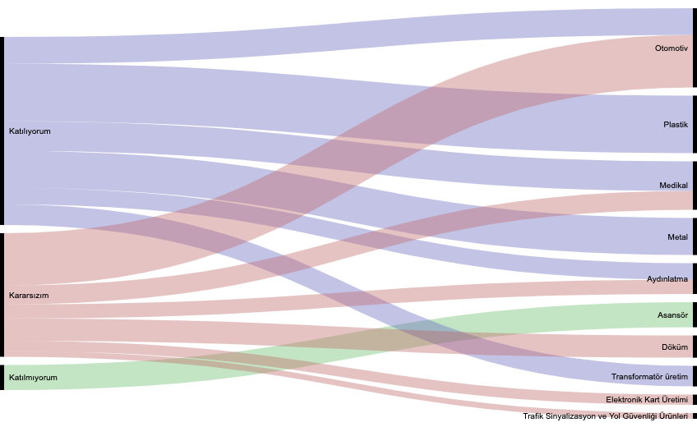

Eğitime katılan firmaların *“üst yönetimin muhasebe bilgilerine verdikleri önem arttı”* yönündeki ifadede kararsız kaldıkları dikkatleri çekmektedir. İfadeye sadece asansör firmasının katılmadığı yani üst yönetimin muhasebe bilgilerine verdikleri önemde bir değişiklik olmadığını belirtmişlerdir. Otomotiv sektörü (%30), plastik, medikal(%70), metal, aydınlatma (%50) ve transformatör üretim iş kollarını üst yönetimin muhasebe bilgilerine verdikleri önemin arttığı yönündeki düşüncelerine ulaşılmıştır.

*“Muhasebe birimindeki teknolojik yenilikler rekabet gücümüzü artırdı”* ifadesi diğerlerine göre farklılık göstermiştir. Katılımcılar bu ifadede çoğunluk olarak kararsız kaldıklarını belirtmişlerdir. Aşağıdaki grafik bu farklılığın iş kollarına göre dağılımına dikkat çekmektedir.

**Grafik 5. “Muhasebe Birimindeki Teknolojik Yenilikler Rekabet Gücümüzü Artırdı” İfadesinin İş Kollarına Göre Dağılımı**

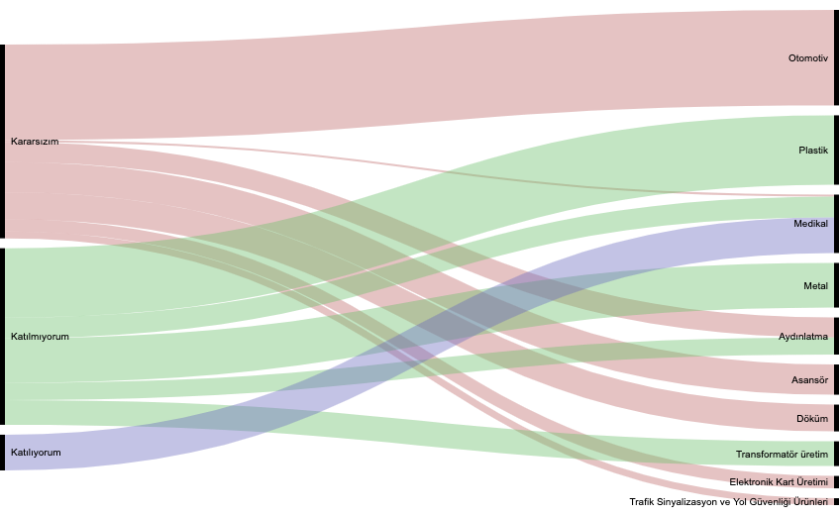

Muhasebe mesleğiteknolojik gelişmeler sonucunda e-fatura, e-beyanname, e-defter, yeni nesil yazarkasa gibi kavramlarla gelişim gösterdiği bir dönemde gösterirken; *“model fabrikalardan eğitim alan firmaların muhasebe birimindeki teknolojik yeniliklerin rekabet gücünü arttırdı*” ifadesinde büyük çoğunluğunun bu ifadeye kararsız kaldığı veya rekabet gücünü artırmadığı yönünde düşünceleri olduğu tespit edilmiştir. Eğitime katılan medikal firmalarının bir kısmı ise rekabet gücünü arttırdığı yönünde görüş bildirmişlerdir.

“*Muhasebe sistemimizin gelişmesine bağlı olarak planlarımızın öngörülebilirliği yükseldi”* ve *“Muhasebe birimimizdeki bazı faaliyetler otonom hale geldi”* ifadeleri diğerlerine göre farklılık göstermiştir. Katılımcılar bu ifadelerde çoğunluk olarak kararsız kaldıklarını belirtmişlerdir. Aşağıdaki grafik bu farklılığın iş kollarına göre dağılımına dikkat çekmektedir.

**Grafik 6. “Muhasebe Sistemimizin Gelişmesine Bağlı Olarak Planlarımızın Öngörülebilirliği Yükseldi ve Muhasebe Birimimizdeki Bazı Faaliyetler Otonom Hale Geldi” İfadesinin İş Kollarına Göre Dağılımı**

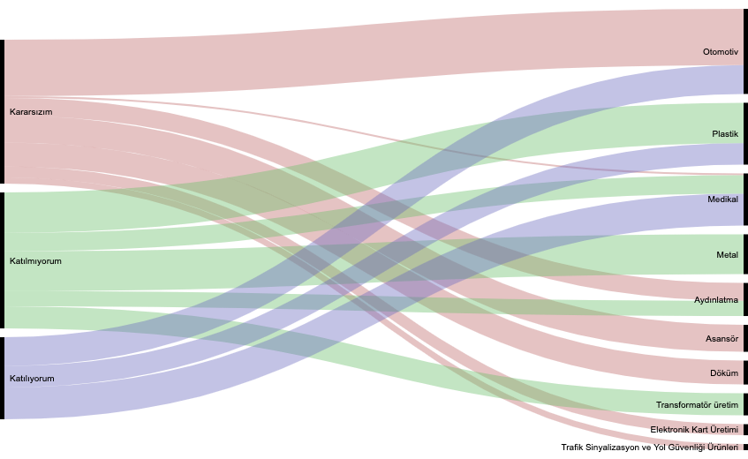

Model fabrika eğitimine katılan firmaların *“Muhasebe sistemimizin gelişmesine bağlı olarak planlarımızın öngörülebilirliği yükseldi*” ve *“Muhasebe birimimizdeki bazı faaliyetler otonom hale geldi”* ifadelerinde karasız oldukları sonucuna ulaşılmıştır. Bu ifadeye otomotiv, medikal, ve plastik iş kollarının katıldığı görülmektedir.

* 1. **Dijital Değişimlerin Denetim Alanına Yansımalarını Ölçmeye Yönelik İfadeler**

Katılımcılara dijital değişimlerin denetim alanına yansımalarını ölçmek için 13 adet soru yöneltilmiştir. Tablo 5’te bu sorulara verilen yanıtlar Katılmıyorum, Kararsızım ve Katılıyorum şeklinde gruplara ayrılarak oranlar halinde verilmiş ve yorumlanmıştır. Daha sonra ise diğerlerine göre farklılık gösteren ifadelerin iş kollarına göre ayrımı grafiklerle ifade edilmeye çalışılmıştır.

**Tablo 5:** **Dijital Değişimlerin Denetim Alanına Yansımalarını Ölçmeye Yönelik İfadeler**



Tablo 5’e göre katılımcıların cevaplarını yorumlayacak olursak şu sonuçlara varabiliriz: “*İç kontrol sistemimizin etkinliği arttı”* ifadesi %87,6 katılıyorum oranı ile en başta yer almaktadır. En düşük oranlı cevap ise %33,3 ile “*Yatırımcıların işletmemize olan ilgileri arttı”* şeklindedir.

Katılımcıların verilen ifadelere katılmama oranı %13,3 ile “*Yatırımcıların işletmemize olan ilgileri arttı*” ifadesi en başta yer almaktadır. En düşük oranlı cevap ise %0 ile “Şeffaflık düzeyimiz yükseldi”, *“İç kontrol sistemimizin etkinliği arttı”, “Denetim faaliyetlerimizde zaman ve maliyet açısından tasarruf sağladık”* ve *“Paydaşların denetim raporları vb. bilgilere ulaşabilmesine verilen önem arttı”* şeklindedir.

Katılımcıların kararsız oldukları “*Yatırımcıların işletmemize olan ilgileri arttı*” ifadesi %53,3 oranı ile ilk başta yer almaktadır. En düşük oranlı cevap ise %12,5 ile “*İç kontrol sistemimizin etkinliği arttı”* şeklindedir.

“*Yatırımcıların işletmemize olan ilgileri arttı”* ifadesi diğerlerine göre farklılık göstermiştir. Katılımcılar bu ifadede çoğunluk olarak kararsız kaldıklarını belirtmişlerdir. Aşağıdaki grafik bu farklılığın iş kollarına göre dağılımına dikkat çekmektedir.

**Grafik 7. Yatırımcıların İşletmemize Olan İlgileri Arttı İfadesinin İş Kollarına Göre Dağılımı**

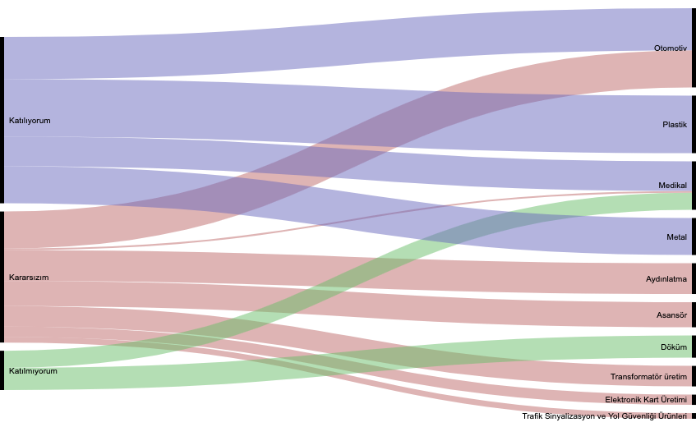

Görüldüğü üzere model fabrikalarda eğitim alan firmaların büyük çoğunluğu denetim alanında olası değişimlerin birçoğuna katılmaktadır. İş kollarına göre yalnızca “*Yatırımcıların işletmemize olan ilgileri arttı”* (%53) yönündeki düşüncelerinde kararsız kaldıkları görülmektedir. Bu ifadeye döküm ve medikal (%60) firmalarının katılmadığı, yatırımcıların ilgilerinin üzerlerinde olduğu bulguları tespit ediliştir.

**SONUÇ**

Dijital teknoloji günümüzde sanayi sektörünün evresini teşkil etmektedir. İşletmeler kazanımlardan faydalanmak ve rekabet güçlerini yükseltmek amacıyla evrenin gereksinimlerini bünyelerine katma konusunda bir yarış halindedirler. Kamu otoriteleri de ulusal ekonomiyi geliştirme ve küresel rekabette yer alabilmek amacıyla ulusal işletmelere dijital teknoloji konusunda destekleyici faaliyetler sunmaktadır. Bu kapsamda ülkemizin farklı bölgelerinde oluşturulan model fabrikalar, işletmelerin dijital teknolojiye dayalı üretim yöntemlerine geçişlerine yönelik teknolojik eğitim ve değişim-dönüşüm hizmetleri sunmaktadır. Çalışmada Ankara Model fabrikasının sunduğu hizmetlerden faydalanan işletmelerin dijital eğitim ve değişim-dönüşümleri değerlendirilmiştir. Verilerin sağlanması amacıyla oluşturulan ankette, model fabrikalardan ilgili hizmetleri alan işletmelerin dijital bakış açıları ve becerilerinin yanında dijitalleşmenin özellikle muhasebe ve denetim faaliyetlerine etkilerinin belirlenmesi amaçlanmıştır. Elde edilen bulgulara göre işletmelerin genelinde dijital değişim ve dönüşümün farkında oldukları ve bu alanda çaba harcadıkları görülmektedir. Model fabrikalardan aldıkları eğitim ve diğer hizmetler sayesinde kendilerini ve işletmelerinin dijital becerilerini geliştirdiklerini belirtmişlerdir. Katılımcıların büyük çoğunluğunun dijital dönüşümü bir gereklilik olarak görmeleri işletmelerde dijital bir bakış açısının geliştiğini göstermektedir. İşletmelerde çalışanların çoğunluğunda özellikle de yönetim kademesinde buna benzer düşüncelerin çoğalması, işletmelerin dijitalleşme hızını yükseltecektir. Genel olarak işletmeler fabrika eğitimlerinden sonra faaliyetlerindeki teknolojik ürün ve uygulamalarının düzeyinde artışların olduğunu belirtmişler. Bunun sonucu olarak faaliyetlerindeki etkinlik ve verimliliklerinin yükseldiğini gözlemlediklerini ifade etmişler. Bu olumlu gelişmelerin yanı sıra katılımcıların önemli bir kısmı da işletmelerin kendi çabalarıyla dijital dönüşümlerini gerçekleştiremeyeceği ve ülkemizdeki dijitalleşmenin yeterli düzeyde gerçekleşmediği yönünde görüş beyan etmişler. İşletmelerde dijitalleşme düzeyinin istenilen seviyelere ulaşması için kamu otoritelerinin bu hususta daha fazla destekleyici hizmetleri ve teşvik uygulamalarını hayata geçirmelerinin gerekliliği görülmektedir. Benzer şekilde ülkemizde dijitalleşme sürecinin hızlanması için ulusal düzeydeki stratejilerin güncellenmesi ve yenilikçi bir bakış açısına kavuşturulması gerekmektedir.

Katılımcılar işletmelerinin e-ticarete yönelik online sitelerinin ve bu yöntemle elde edilen cirolarının istenilen düzeye henüz sahip olmadığını belirtmişler. Çalışanlar arasında yeterli düzeyde bilişim teknoloji uzmanının olmadığı ve çalışanlara yönelik dijital eğitimlerin işletmelerin dijital dönüşümlerini gerçekleştirecek boyutlarda verilmediği katılımcılar tarafından ifade edilmiştir. Bu bulgular işletmelerin dijitalleşme süreçlerinin gecikmeli gerçekleşeceğine işaret etmektedir. Dijitalleşmenin çok hızlı geliştiği ve sürekli bir yenileşmenin olduğu ortamda, işletmenin dijitalleşme sürecinin yavaş ilerlemesi rekabet piyasasında tutunabilmeyi zorlaştıracaktır.

Dijital değişim ve dönüşümlerin muhasebe ve denetim faaliyetlerine etkilerine yönelik elde edilen bulgular, işletmelerin büyük çoğunluğunda olumlu yansımaları meydana getirdiğini göstermektedir. Katılımcılar model fabrika eğitimlerinden sonra, işletmelerin elektronik tahsilat, ödeme ve fatura kullanım düzeylerinde artış olduğunu dolayısıyla hesaba dayalı hata ve hilelerde azalmaların meydana geldiğini ifade etmişler. Aynı zamanda muhasebe kontrolünde etkinlik ve verimliliğin yükseldiğini, muhasebe elemanlarının uzmanlık bilgilerinin artış gösterdiği ve buna bağlı olarak üretilen muhasebe bilgilerinin kalitesinde iyileşmelerin olduğunu belirtmişler. Genel olarak model fabrika eğitimlerinden sonra işletmelerin muhasebe bölümlerinde olumlu gelişmeler meydana gelmiştir. Bu olumlu gelişmelerin işletmelerin nakit yönetimine, maliyet ve kaynak kullanım kontrollerine pozitif yönde yansımalar meydana getireceği öngörülmektedir. Denetim faaliyetlerine ilişkin yöneltilen ifadelerden elde edilen bulgulara göre iç kontrol sisteminin etkinliği, şeffaflık, dijital kanıtların düzeylerinde artışların olduğu görülmektedir. Denetimlerde dijital unsurların kullanım düzeyinin artış gösterdiği buna bağlı olarak da denetimlerdeki etkinlik ve verimliliğin yükseldiği ifade edilmiştir. Bu durum işletmelerin dijital düzeyinin geliştirilmesine bağlı olarak, faaliyet kontrollerinin ve farklı amaçlarla gerçekleştirilen denetimlerden elde edilen faydanın da aynı doğrultuda yükseldiğini göstermektedir.

Model fabrikaların eğitim vb. hizmetlerinden faydalanan işletmelerde dijitalleşmeye yönelik bir düşüncenin geliştiği ve öncelikli olarak üretim alanında dijital değişim ve dönüşümü gerçekleştirmek amacıyla bir çabanın olduğu görülmektedir. Bu sonuçlara göre model fabrikaların, işletmelerin dijitalleşme süreçlerinde rehberlik ettiği ve bu sürecin özellikle başlangıç aşamasında bulunan işletmelere önemli düzeyde katkı sağladığı ve sürükleyici bir güç olduğu görülmektedir.

**KAYNAKÇA**

Aksoy S., (2017), Değişen Teknolojiler ve Endüstri 4.0: Endüstri 4.0’ı Anlamaya Dair Bir Giriş, SAV Katkı, 4, pp34-44.

ASDReports (2020), [https://www.asdreports.com/market-research-report-566976/global-smart-factory-market-size Erişim 24.02.2021](https://www.asdreports.com/market-research-report-566976/global-smart-factory-market-size%20Erişim%2024.02.2021)

Bilim, Sanayi ve Teknoloji Bakanlığı (2016), Türkiye'nin Sanayi Devrimi ‘Dijital Türkiye” Yol Haritası, İmalat Sanayinin Dijital Dönüşümü Raporu ve Yol Haritası https://www.sanayi.gov.tr/tsddtyh.pdf

Bursa Ticaret ve Sanayi Odası Ekonomi Dergisi, [https://btsoekonomi.com/tr/yazi/542/1/bursa-model-fabrika-ile-kobilerde-verimlilik-artiyor.html Erişim 22.02.2021](https://btsoekonomi.com/tr/yazi/542/1/bursa-model-fabrika-ile-kobilerde-verimlilik-artiyor.html%20Erişim%2022.02.2021)

KOBİ’lerin Tanımı, Nitelikleri ve Sınıflandırılması Hk. Yönetmelik (2012), Madde 4/b ve 5/a.b.c

KOSGEP Bilgilendirme (2020), [https://www.kosgeb.gov.tr/site/tr/genel/detay/7466 Erişim 19.02.2021](https://www.kosgeb.gov.tr/site/tr/genel/detay/7466%20Erişim%2019.02.2021)

Milliyet Gazetesi (2020), https://www.milliyet.com.tr/sigorta/siber-saldiri-kayiplarinin-maliyeti-6-trilyon-dolara-ulasacak-6167372

Nuroğlu, E. ve Nuroğlu, H. H., (2018), Türkiye ve Almanya’nın Sanayide Dijital Dönüşümü: Yol Haritaları ve Şirketlerin Karşılaştırması, Süleyman Demirel Üniversitesi İktisadi ve İdari Bilimler Fakültesi Dergisi C.23, Endüstri 4.0 ve Örgütsel Değişim Özel Sayısı, s.1537-1560.

Ötleş, S., ve Özyurt, V. H. (2016). Endüstri 4.0: Büyüme ve Verimlilik İçin Dijitalleşme. Plastik&Ambalaj Teknolojisi Dergisi, 4, 54-57.

Sağbaş, A., ve Gülseren, A., (2019), Endüstri 4.0 Perspektifinde Sanayide Dijital Dönüşüm ve Dijital Olgunluk Seviyesinin Değerlendirilmesi European Journal of Engineering and Applied Sciences, European J. Eng. App. Sci. 2(2), 1-5

TOBB (2020), Türkiye’nin KOBİ’leri Bülteni, https://mobil.tobb.org.tr/MansetResimleri/26166-3.pdf

TRUNDP, Uygulamalı KOBİ Yetkinlik Merkezi Projesi (Model Fabrika) <https://www.tr.undp.org/content/turkey/tr/home/projects/applied-sme-capability-building-center--model-factory-.html> Erişim 21.02.2021

Ünlü, F. ve Atik, H., (2018) Türkiye’deki İşletmelerin Endüstri 4.0’a Geçiş Performansı: Avrupa Birliği Ülkeleri ile Karşılaştırmalı Ampirik Analiz, Ankara Avrupa Çalışmaları Dergisi Cilt:17, No: 2, s. 431-463

Yıldız, A., (2018), Endüstri 4.0 ve Akıllı Fabrikalar, Sakarya Üniversitesi Fen Bilimleri Enstitüsü Dergisi, 22 (2), 546~556.

1. Öğr. Gör. Adıyaman Üniversitesi, Kahta MYO, Öğretim Görevlisi, Orcid: 0000-0002-9834-237X
2. Dr. Öğr. Üyesi, Harran Üniversitesi, İİBF, Birecik MYO, Öğretim Üyesi, Orcid: 0000-0003-4214-5673
3. Doç. Dr., Harran Üniversitesi, İİBF, İşletme Bölümü Öğretim Üyesi, Orcid: 0000-0003-0483-3790